

**QUALIDADE DE SOFTWARE**

Carolina Marques Castro

Análise de Qualidade:

Asics Gel Kayano 29

São Paulo

2024

# RESUMO

O Tênis Asics Gel-Kayano 29 foi projetado para atender às necessidades de corredores que valorizam a performance, o conforto e a segurança, sem negligenciar a responsabilidade ambiental. Destaca-se a importância de um calçado esportivo adequado, que ofereça suporte e amortecimento para uma corrida eficiente e livre de lesões, com atenção especial aos desafios enfrentados por corredores com pé chato. O compromisso com a sustentabilidade é evidenciado pelo uso de materiais reciclados e processos que economizam recursos e reduzem a emissão de carbono. A análise do produto revelou que o tênis proporciona conforto e suporte em treinos frequentes e variados, com uma durabilidade que resiste ao desgaste. Seu design moderno e funcional, aliado à capacidade de acomodar diferentes tipos de pisada, faz do Gel-Kayano 29 uma escolha robusta para corredores de todos os níveis.

1. **SUMÁRIO**

***1.*** ***RESUMO 2***

***2.*** ***SUMÁRIO 3***

***3.*** ***INTRODUÇÃO 4***

***4.*** ***O PROJETO 5***

**4.1** **Detalhes do produto ou serviço *5***

**4.2** **Tabela de Análise *6***

**4.3** **Relatório *7***

**4.4** **Evidências *8***

**4.5** **Onde encontrar *9***

***5.*** ***CONCLUSÃO 10***

***6.*** ***REFERÊNCIAS BIBLIOGRÁFICAS 11***

# INTRODUÇÃO

Para corredores, amadores ou profissionais, a otimização de sua performance e a redução de riscos de lesão são objetivos primordiais. A seleção criteriosa de um tênis de corrida adequado é de extrema importância, não somente para a melhora do desempenho, mas também para o conforto e segurança.

Além do conforto, um calçado esportivo deve oferecer suporte, estabilidade e amortecimento para uma distribuição equilibrada do peso e absorção de impactos durante a corrida. Cada corredor deve encontrar um calçado que o livre de desconfortos e ao mesmo tempo evite possíveis lesões que possam comprometer a continuidade do treinamento.

Particularmente, corredores com pé chato enfrentam desafios adicionais, pois essa condição pode causar uma pressão desigual nos pés e aumentar a probabilidade de lesões devido à pronação excessiva. A escolha de um tênis com suporte especializado é crucial para estabilizar a pisada e manter o alinhamento correto do pé e tornozelo, assegurando uma corrida confortável e segura.

O tênis Asics Gel Kayano 29 tem características que cobrem conforto e bem estar de corredores, auxilia no ganho de performance durante treinos e também considera as necessidades específicas para atletas com a condição de pronação dos pés. Além dessas características, apresenta um compromisso sustentável com a redução de resíduos e emissões de carbono, sendo confeccionado com pelo menos 50% de materiais reciclados, utilizando um processo de tingimento que economiza água e reduz as emissões de carbono em comparação com métodos tradicionais.

# O PROJETO

O Tênis Asics Gel-Kayano 29 foi projetado para atender as necessidades de corredores que buscam um equilíbrio entre performance, conforto, segurança e sustentabilidade. Suas características o fazem ser um tênis a ser considerado por corredores, tanto iniciantes quanto profissionais, principalmente se possuem necessidades especiais para conforto e segurança.

## Detalhes do produto

| **Nome do produto ou serviço:** | Gel-Kayano 29 |
| --- | --- |
| **Fabricante:** | Asics |
| **Tempo de uso:** | Mais de um ano |
| **Outros detalhes relevantes sobre o produto:** | O Gel-Kayano 29 acomoda tanto pisadas pronadas quanto neutras, guiando o movimento natural do pé e otimizando a estabilidade e o conforto. |

## Tabela de Análise

| **Característica** | **Percepção** | **Evidência** |
| --- | --- | --- |
| **Usabilidade:** | Tênis confortável, com suporte, amortecimento e apoio. | Figura 1 |
| **Matéria prima:** | Confeccionado com pelo menos 50% de materiais reciclados, possui tecido com ventilação, que não esquenta o pé e reduz a transpiração durante o uso. | Figura 2 |
| **Performance:** | Devido ao seu amortecimento e forma em gel, permite treinos de distância, sem dores ou desconforto. Apresenta também pouco desgaste no uso prolongado. |  |
| **Design:** | Possui design com tecnologia para amortecimento e conforto, mantendo um visual estético bonito com cores que chamam atenção. | Figura 3 |
| **Tipo de Pisada:** | Projetado para acomodar tanto pisadas pronadas quanto neutras, guiando o movimento natural do pé. Tem proteção sob o calcanhar, que otimiza a estabilidade e conforto. |  |

## Relatório

O tênis de corrida foi submetido a uma análise com foco na sua usabilidade, matéria prima, performance, design e adequação ao tipo de pisada.

Utilizado com frequência de 3 a 4 vezes por semana em treinos de distâncias variadas, o calçado demonstrou um alto nível de conforto, suporte e estabilidade, características essenciais para corredores que buscam melhorar seu desempenho e evitar lesões.

O material utilizado em sua fabricação não apenas reduz o impacto ambiental, mas também oferece uma ventilação adequada, reduzindo a transpiração. A durabilidade do tênis é comprovada pelo pequeno desgaste observado, mesmo após uso frequente e em diferentes condições.

O design do tênis combina funcionalidade com uma estética atraente. As cores vibrantes e o estilo moderno se complementam à tecnologias de amortecimento e conforto, resultando em um calçado que se destaca tanto na performance quanto no visual.

Um ponto importante é o fato de o tênis ser projetado para acomodar corredores com pisada pronada, guiando o movimento natural do pé e oferecendo proteção adicional sob o calcanhar, melhorando assim a estabilidade e o conforto durante a corrida, reduzindo dores nos pés, canelas e joelhos.

## Evidências

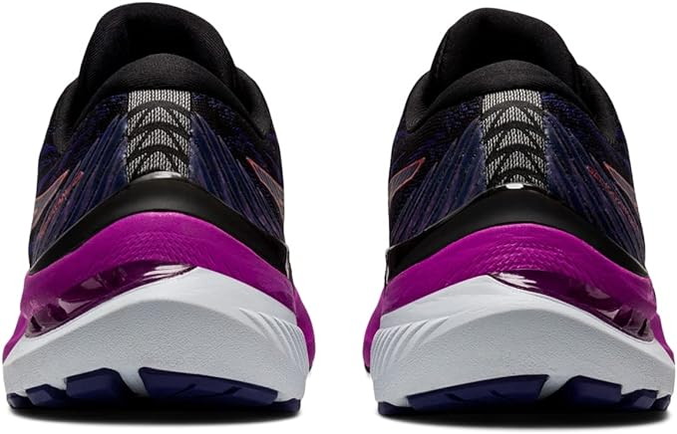

Figura 1: Amortecimento do Tênis

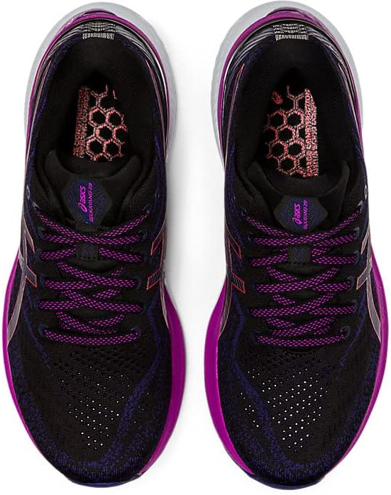

Figura 2: Material de fabricação do Tênis

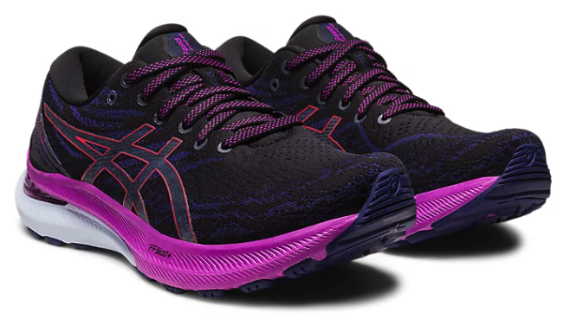

Figura 3: Design do Tênis

## Onde encontrar

O Tênis Asics Gel-Kayano 29 pode ser encontrado em lojas físicas de materiais esportivos e também on-line, como na [Amazon](https://www.amazon.com.br/ASICS-Corrida-Gel-Kayano-Feminino-Meia-noite/dp/B09WBSTYMD/ref=pd_ci_mcx_mh_mcx_views_0?pd_rd_w=vmhoD&content-id=amzn1.sym.2a995f80-8ee9-43c4-9447-71b1a5582207%3Aamzn1.symc.40e6a10e-cbc4-4fa5-81e3-4435ff64d03b&pf_rd_p=2a995f80-8ee9-43c4-9447-71b1a5582207&pf_rd_r=8MT47K7C6G3ZPNRS0Z2W&pd_rd_wg=oktCJ&pd_rd_r=7d65fa17-e5ce-41ea-8661-6561faca756b&pd_rd_i=B0B4PHM1WP&th=1), [Mercado Livre](https://lista.mercadolivre.com.br/asics-gel-kayano-29#D%5BA:Asics%20Gel-kayano%2029%5D) ou no próprio site da [Asics](https://www.asics.com.br/).

# CONCLUSÃO

Após uma análise abrangente, o Tênis Asics Gel-Kayano 29 demonstrou ser um calçado excepcional para corredores, combinando inovação tecnológica e design com uma abordagem sustentável. A usabilidade, o conforto e a performance do tênis atendem às expectativas de corredores com diferentes necessidades, incluindo aqueles com pisada pronada, oferecendo uma experiência de corrida confortável e segura. A durabilidade e o visual atraente complementam as características técnicas, tornando-o uma escolha valiosa para quem busca um tênis de corrida de alta qualidade. Em suma, o Asics Gel-Kayano 29 é recomendado para corredores que desejam aprimorar sua performance enquanto contribuem para a preservação do meio ambiente.

# REFERÊNCIAS BIBLIOGRÁFICAS

AMAZON. Tênis Asics Gel-Kayano 29 Feminino. Disponível em: https://www.amazon.com.br/ASICS-Corrida-Gel-Kayano-Feminino-Meia-noite/dp/B09WBSTYMD/. Acesso em: 21/02/2024.

MERCADO LIVRE. Tênis Asics Gel Kayano 29 - Feminino. Disponível em: https://produto.mercadolivre.com.br/MLB-3684696220-tnis-asics-gel-kayano-29-feminino-_JM. Acesso em: 21/02/2024.

O2 CORRE. Asics Gel-Kayano 29. Disponível em: https://www.o2corre.com.br/tenis-de-corrida/asics/asics-gel-kayano-29/. Acesso em: 21/02/2024.